المحاضره السادسه
تحويل المتغيرات
تحويل المتغيرات Transform
Compute تستخدم لاستحداث متغير يعتمد على متغير سابقة بناءً على دوال محددة.
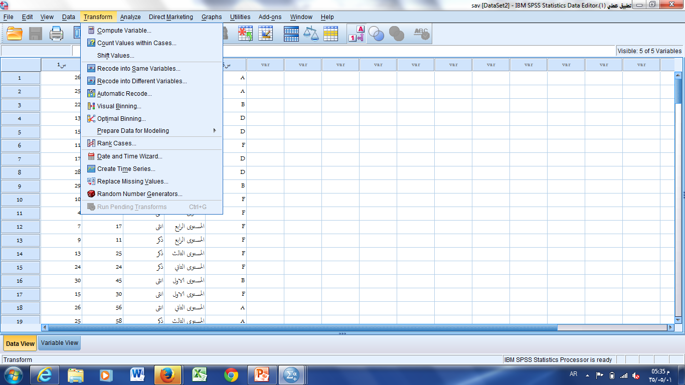
من Compute نحصل على النافذة التالية والتي يتم فيها تحديد اسم المتغير المستحدث في Target variable ثم كتابة الدالة المحددة في Numeric expression ثم OK
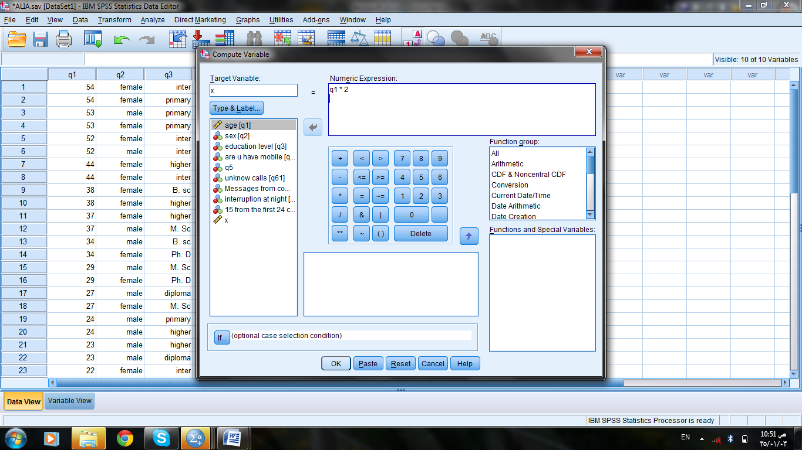
مثال: من ملف تطبيق عملي (1) احسب مجموع درجات الطالب وهي عبارة عن مجموع درجة الطالب في الامتحان الاول والثاني.
الحل: نفتح الملف تطبيق عملي (1)، ثم من Compute نحدد اسم متغير المجموع في target variable ثم نضع صيغة دالة المجموع في المستطيل المحدد لكتابة الصيغة الرقمية Numeric expression وذلك باستخدام الالة الحاسبة او الدوال الرياضية ثم Ok لتنفيذ الامر المحدد.
من Compute نحصل على النافذة التالية والتي يتم فيها تحديد اسم المتغير المستحدث في Target variable ثم كتابة الدالة المحددة (درجة الامتحان الاول + درجة الامتحان الثاني) في Numeric expression ثم OK
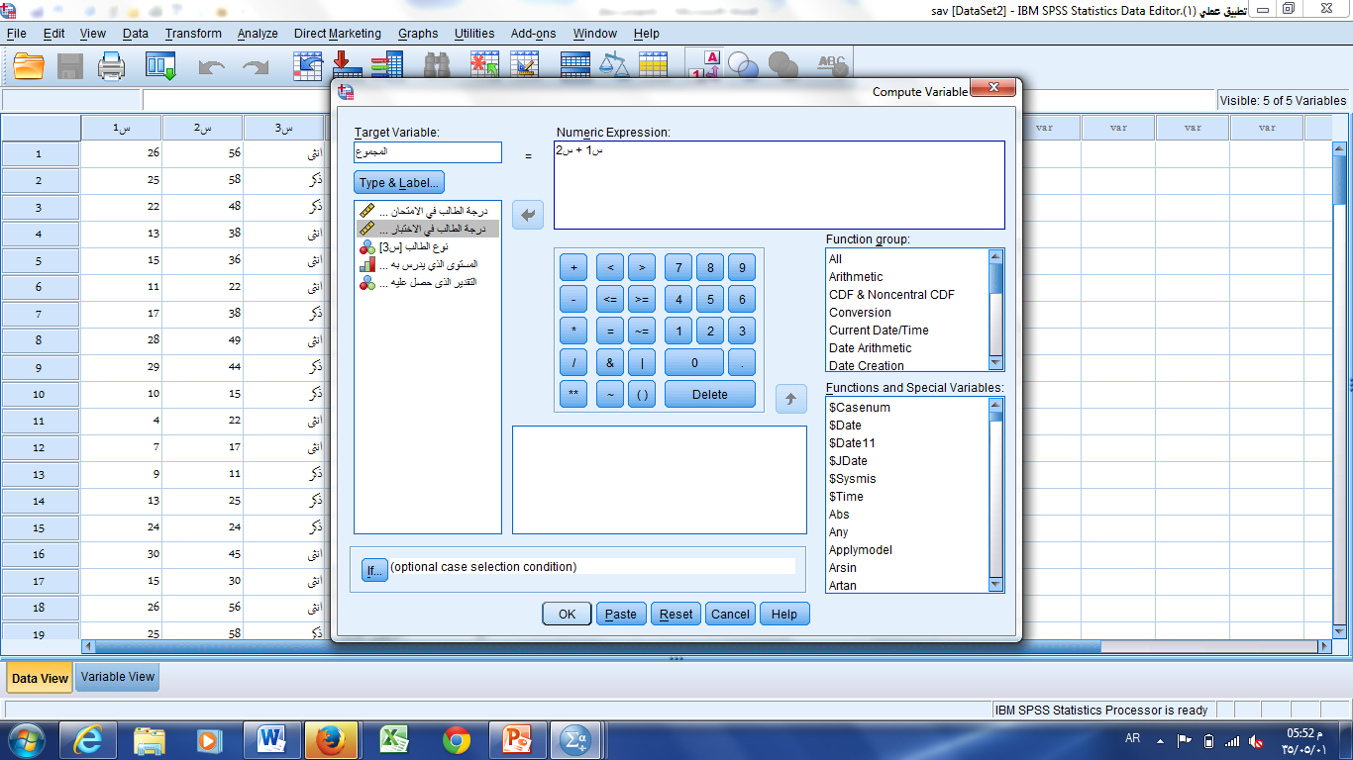
نحصل على المتغير المستحدث (المجموع) كعمود اضافي في ملف البيانات:
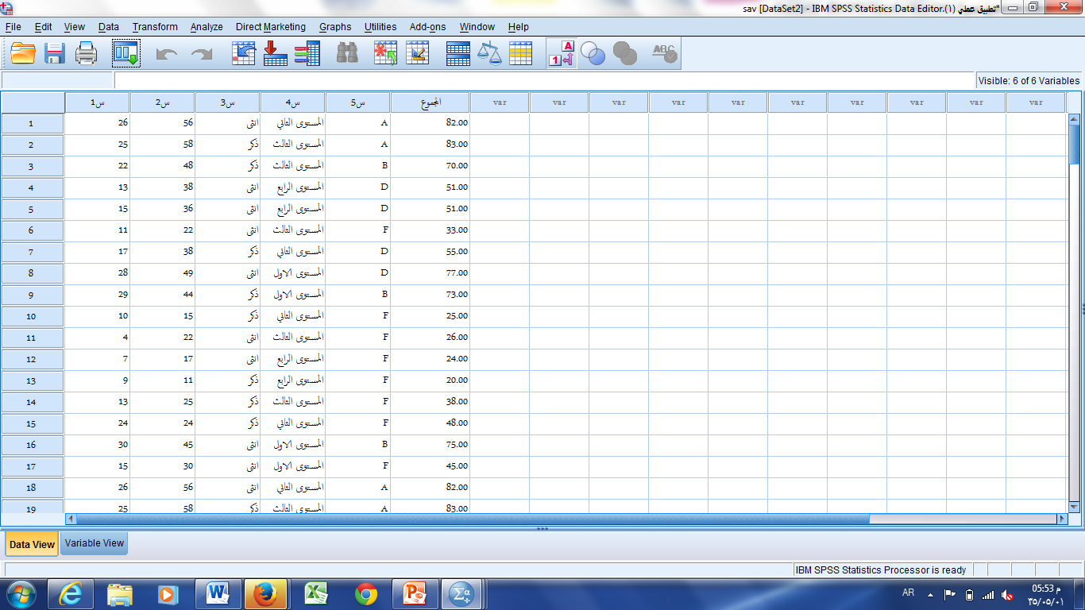Recode into different variable تستخدم لتحويل متغير كمي الى متغير فئوي في متغير جديد مع الاحتفاظ بالمتغير الكمي الاول:
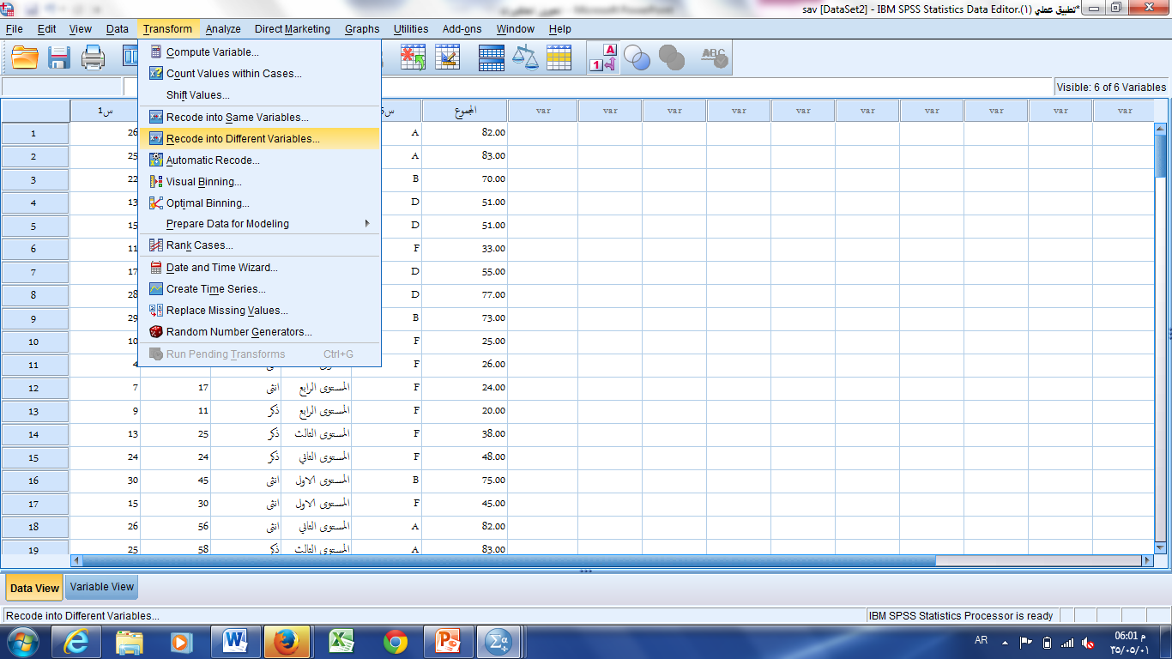
مثال: من ملف تطبيق عملي (1) حول متغير مجموع درجات الطالب الامتحان الاول والثاني الى الفئات التالية:
الفئة الاولى: 49 واقل، الفئة الثانية: 50 الى اقل من 59، الثالثة: 60 الى اقل من 69، الرابعة: 70 الى اقل من 79، الخامسة: 80 فأكثر.
الحل: من transform الى Recode into different variable نحصل على النافذة التالية:
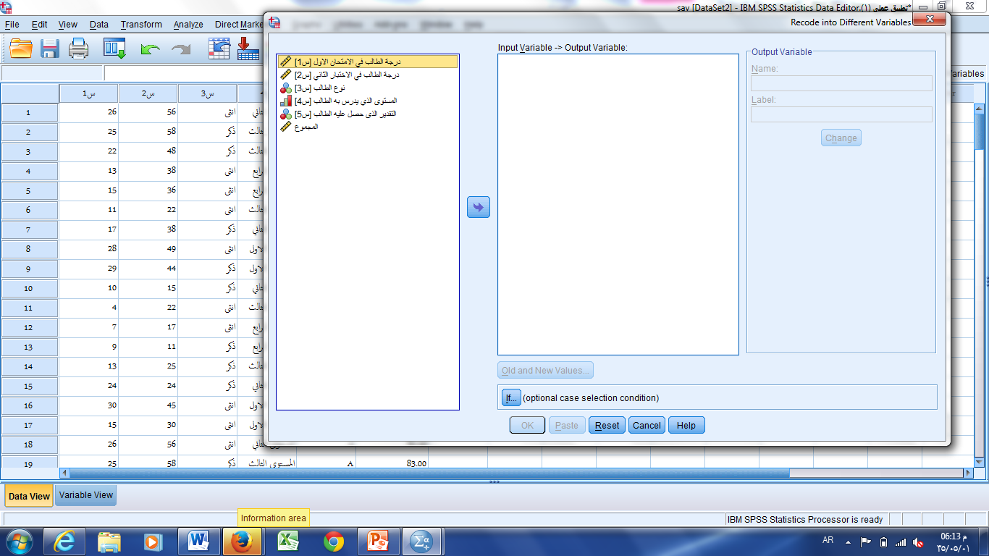
نختار المتغير المراد تحويله الى متغير فئوي (المجموع) ونحوله الى مر بع Input variable – output variable:
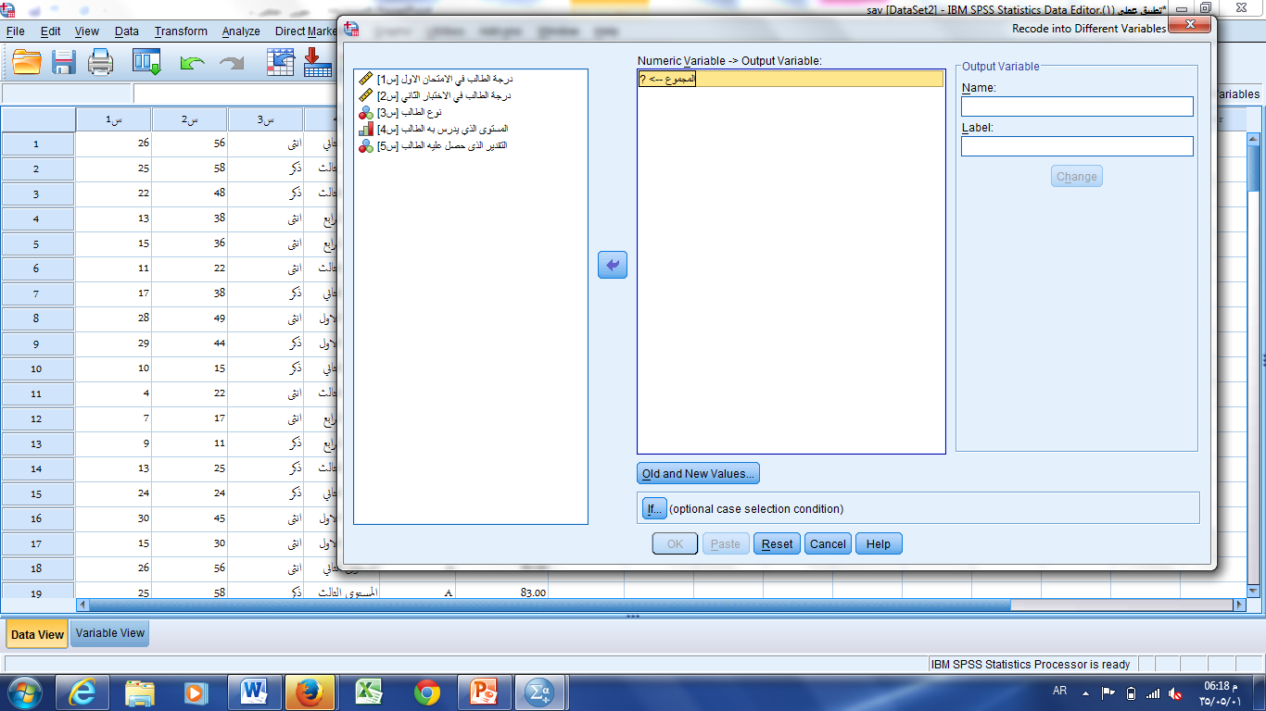
نسمي المتغير الفئوي المستحدث (فئات) في Name ونضع التسمية الكاملة للمتغير (فئات مجموع درجات الطالب) في Label ثم نضغط change:
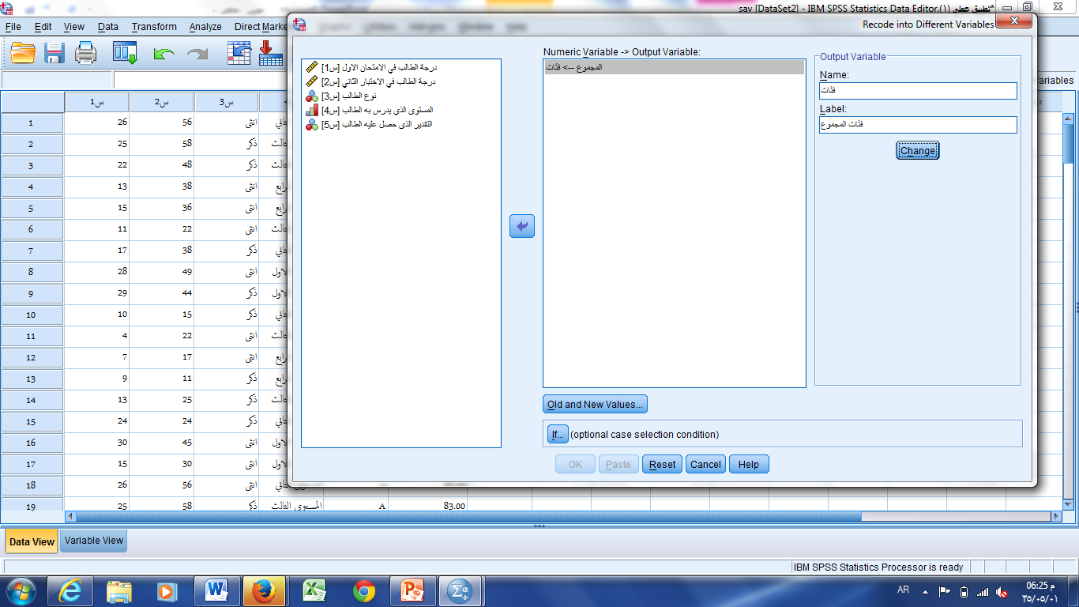
من النافذة نفسها نضغط على If اسفل Old and New values لكتابة فئات المتغير المستحدث (فئات):

نحصل على النافذة التالية، لتحديد الفئة الاولى نختار Range lowest through value ونكتب 50 ثم في خانة value نضع 1 ثم add
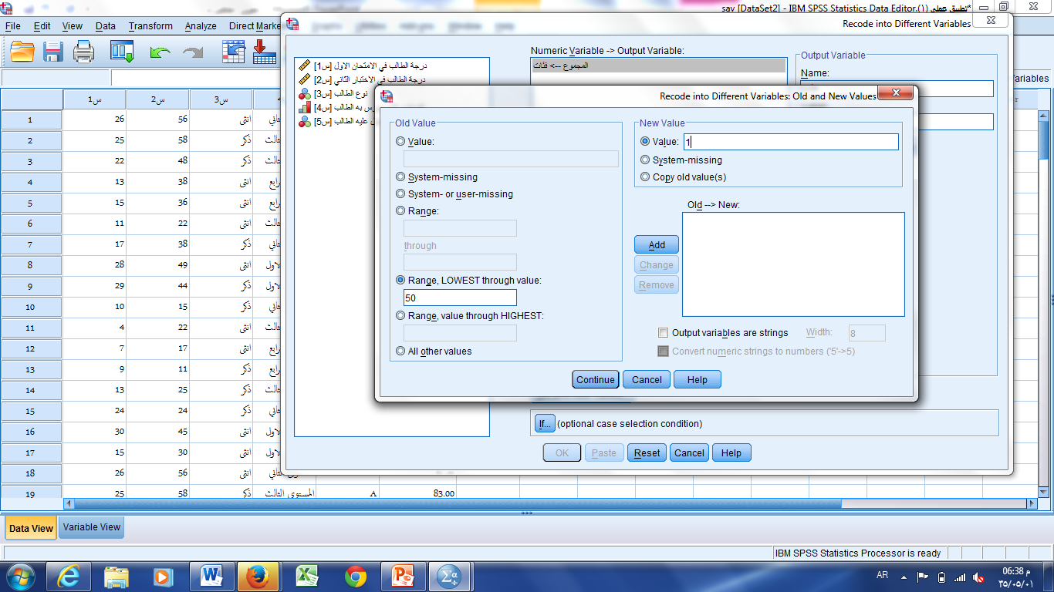
لتحديد الفئة الثانية نختار Range ونكتب القيمة الصغرى في المربع الاول (50) والقيمة الكبرى في المربع الثاني (60) وفي value نضع 2 ثم add وبالمثل الفئات الاخرى ما عدا الاخيرة.
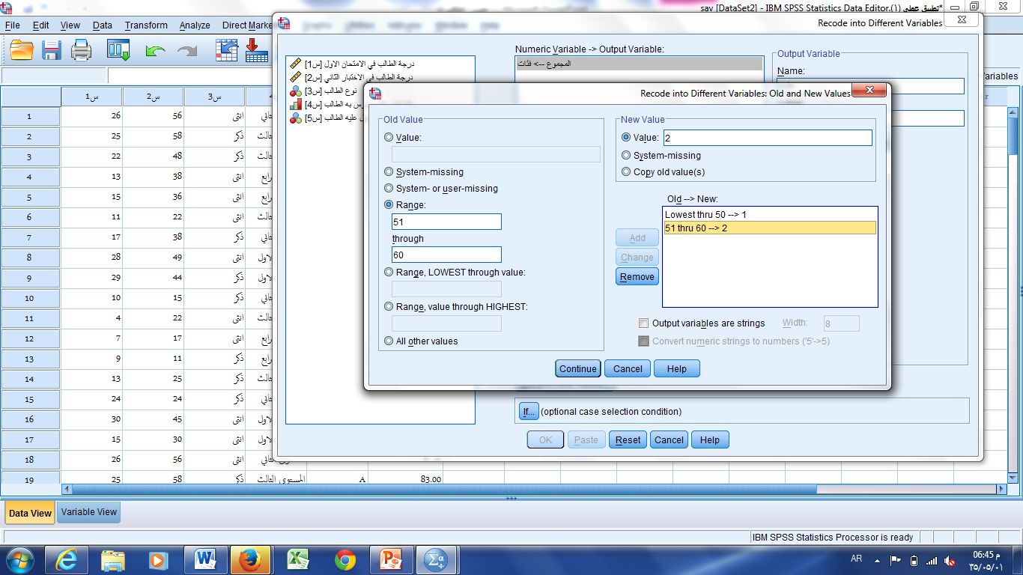
لتحديد الفئة الاخيرة نختار Range: value through highest ونكتب 80، ثم في خانة value نضع 5 ثم add ثم continue ثم Ok.
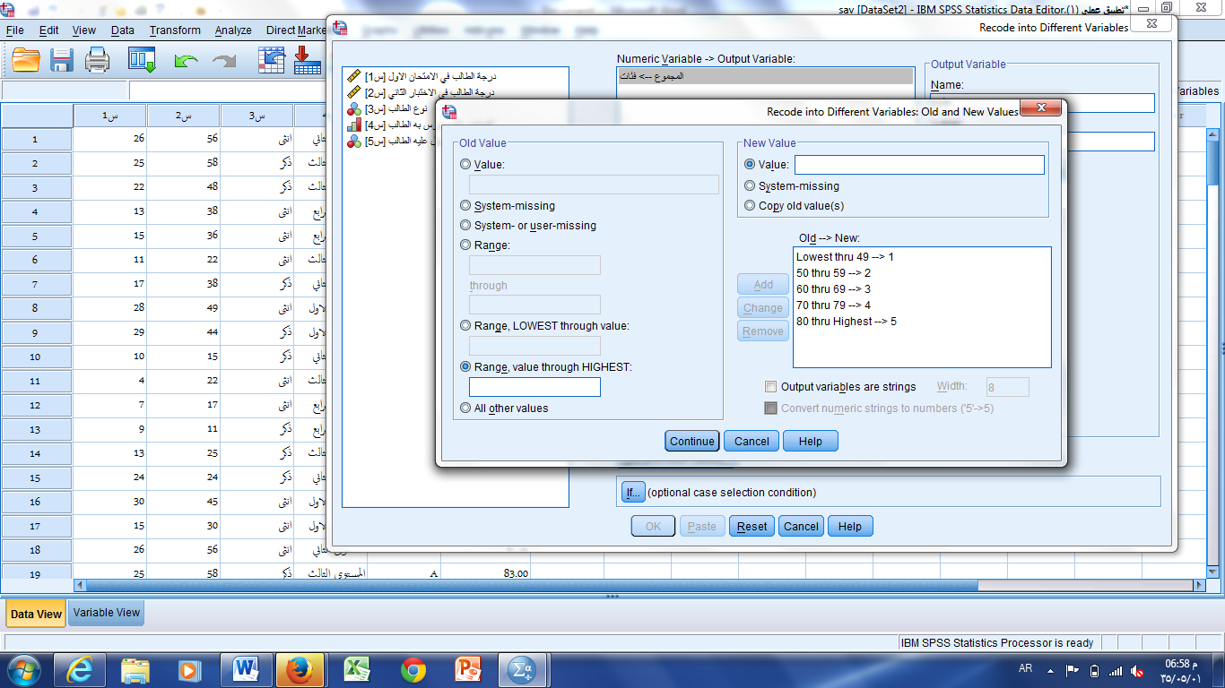
نحصل على المتغير المستحدث (فئات) كعمود اضافي في ملف البيانات:
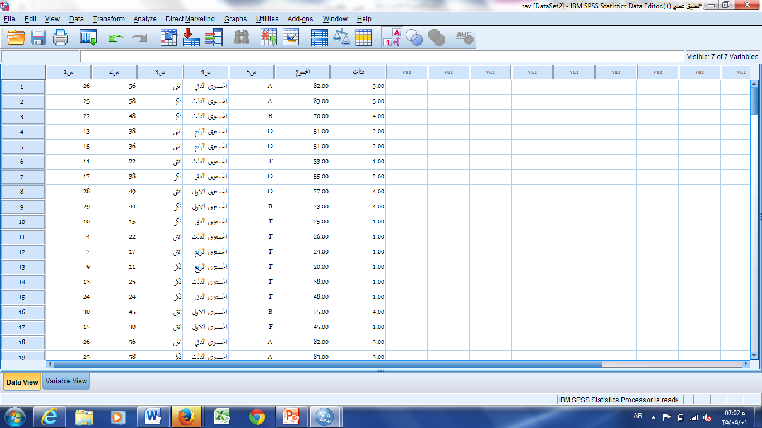
ثم في صفحة تعريف المتغيرات نقوم بتعريف فئات المتغير في value:
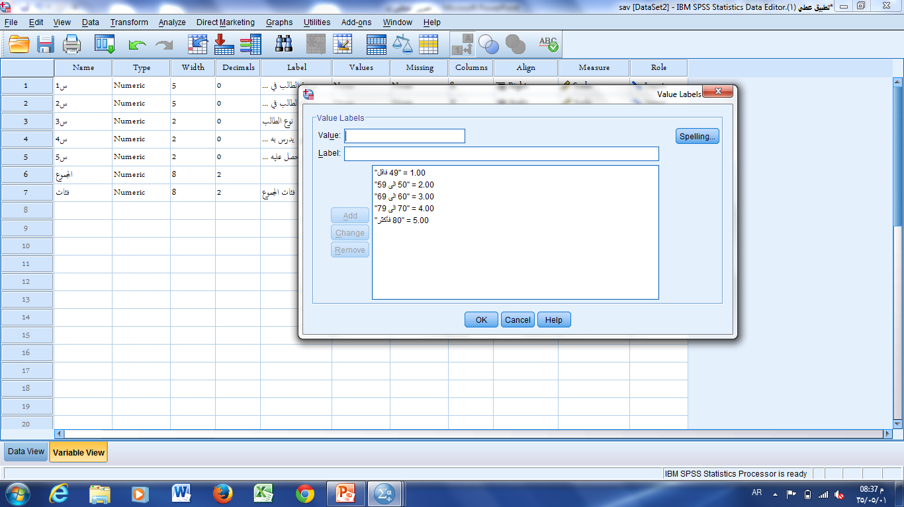

ثم في صفحة البيانات نحصل على المتغير حسب الفئات التي تم تعرفها:
